特約醫事機構作業(HMAI2000S)
【作業說明】

進入條件

執行本作業時必須參考的原始表單
特約醫事機構異動申請書。

執行本作業前須做過的作業
無。

人工須檢核過哪些報表，才能執行本作業
無須檢核。

進入程序／啟動方式
從選單點選「醫務管理子系統」-「特約醫事機構作業」進入如下畫面：
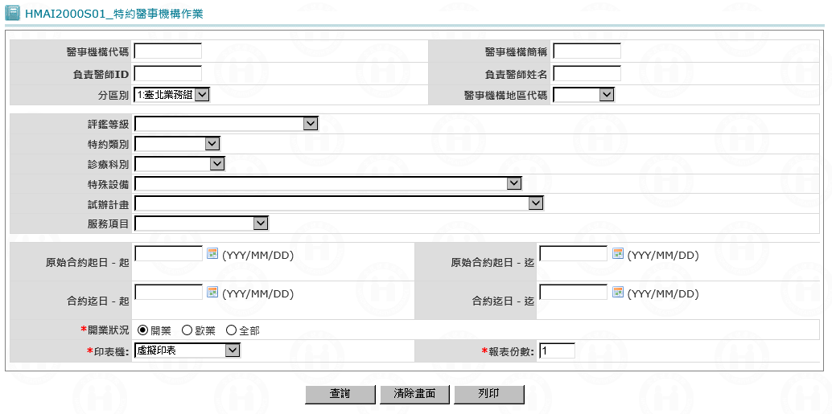
【使用單位、人員】
醫管業務承辦人員。

【操作時機與目的】

操作時機：On Line作業。

目的：醫管業務承辦人進行特約醫事機構作業。

【異常進入處理】
無。
畫面名稱 | 特約醫事機構重要資訊查詢作業 | 畫面代號 | HMAI2000S02

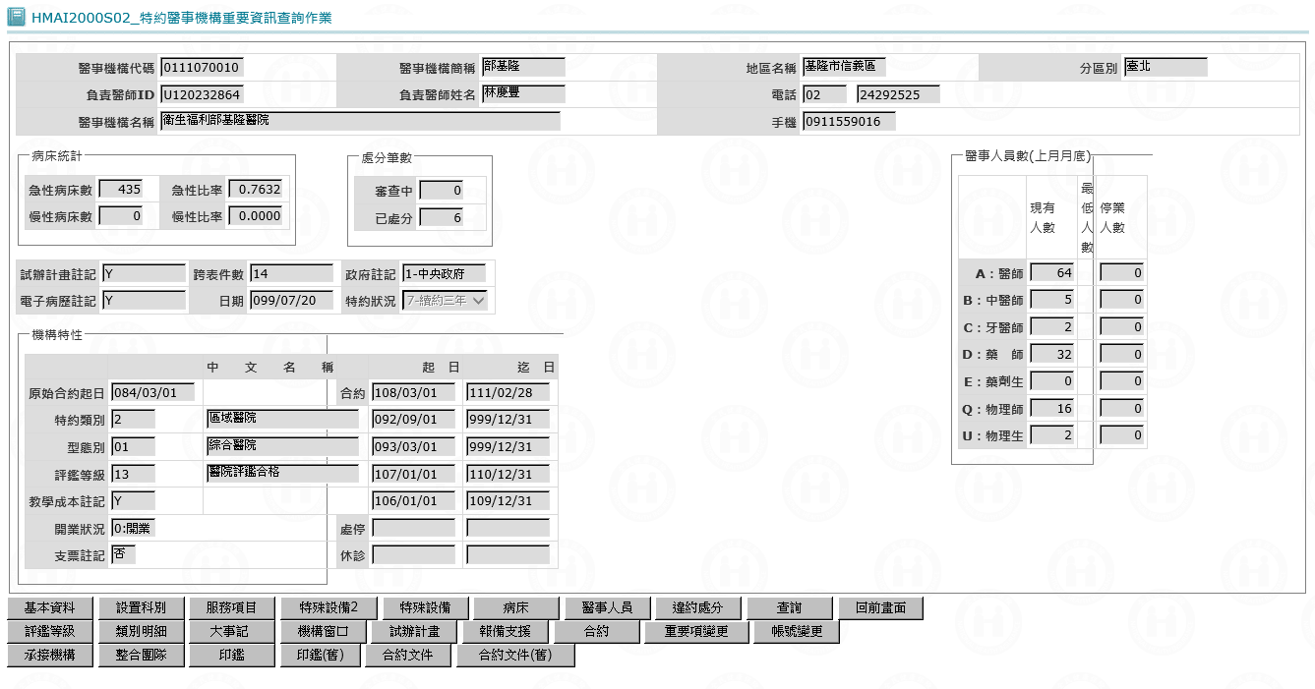

操作說明

按印鑑鍵：進入『特約機構印鑑作業』﹝HMAI2730S01﹞畫面。

按印鑑(舊)鍵：進入『特約機構印鑑作業』﹝HMAI2735S01﹞畫面。

按合約文件鍵：進入『特約機構合約文件作業』﹝HMAI2740S01﹞畫面。

按合約文件(舊)鍵：進入『特約機構合約文件作業』﹝HMAI2745S01﹞畫面。

補充說明

本作業維護只會在分區操作﹝各分區只能做轄區內之特約醫事機構﹞。

印鑑(舊)鍵和合約文件(舊)鍵將於新的特約機構印鑑作業和特約機構合約文件作業穩定後停用。

